**深圳市民办教育管理系统**

**建设方案**

|  |  |  |  |
| --- | --- | --- | --- |
| 项目名称： | 深圳市民办教育管理系统 | | |
| 文件状态： | [ ] 草稿文件  [√] 正式文件  [ ] 更改正式文件 | 当前版本： | V1.0.0 |
| 作 者： | 叶日明 |
| 审 核： | 张振中 |
| 完成日期： | 2019-12 |
| 版权所有： | 深圳开维教育信息技术股份有限公司 | | |

目录

1. 建设要求 3

2. 需求分析 5

3. 总体概述 5

3.1. 建设目标 5

3.2. 建设现状 6

3.3. 建设思路 7

4. 总体部署和架构要求 8

5. 总体技术方案 8

5.1. 总体架构 8

5.2. 技术架构 10

5.3. 技术线路 11

5.3.1. 采用J2EE架构技术 12

5.3.2. 采用面向服务体系结构 12

5.3.3. 数据交换技术 13

5.3.4. 基于XML技术 13

5.3.5. 采用Web Service技术 14

5.4. 平台运行环境 14

5.5. 二次开发和系统支持 14

6. 功能设计 17

6.1. 项目基础云平台设计实现 17

6.1.1. 机构管理 17

6.1.2. 角色和数据范围管理 19

6.1.3. 应用管理 20

6.1.4. 用户管理 21

6.1.5. 统一用户中心 21

6.2. 民办中小学管理 28

6.2.1. 学校管理 28

6.2.2. 学校地图 44

6.2.3. 学生学籍管理 44

6.2.4. 教职工管理 46

6.2.5. 统计分析 51

# 建设要求

1.标准化及开放性

系统应遵循国家、地方相关标准，遵循现行行政法规。系统服务器系统、网络系统、系统软件、应用软件的建设应遵循业界统一标准，具有开放性，以适应分布式、跨系统的应用。

2.先进性

系统应符合计算机软件技术发展潮流，具有技术领先性和可持续发展性。

3.并发响应

平台服务于深圳市，支撑千级用户量的访问和使用，并保证有良好的并发响应能力。参考指标如下：

（1）系统设计容量应支持1万用户

（2）系统应支持100名在线用户

（3）系统用户登录时间≤3秒

（4）页面初始化操作≤5秒

（5）系统一般性操作最长时间≤8秒

（6）系统内在线查询操作时间≤10秒

（7）跨系统在线查询操作最长时间≤15秒

4.可用性

系统应保障7×24小时正常运行，每年因故障停止时间累计不超过2小时，故障次数不超过10次。

5.易用性

设计简单易用的PC操作界面和简洁移动端应用界面，方便多渠道使用。

6.操作简洁

系统采用扁平化设计，操作简洁，易于学习，用户只需要简单培训即可掌握系统操作。

7.用户界面友好

用户界面友好性直接影响系统可用性，用户界面满足以下要求：

（1）用户界面风格一致

（2）界面操作灵活性（操作方便，相关数据项放在临近的位置，可在同一界面内完成操作尽可能在同一界面，界面切换次数少）

（3）界面表现真实性与完整性（界面表现与实际数据和处理相一致，不遗漏，不多余）

（4）界面操作正确性（界面操作完整、正确地处理实际的数据，提示的操作要真正处理，用户填报数据时，系统应自动进行规范格式前置审核。）

（5）界面用语描述正确性、规范性与一致性（使用规范用语，同样的字段）

8.扩展性

在平台建设进程中，用户群体会逐步增加，系统能够根据用户数量灵活地进行扩容。系统应采用分层架构设计，有利于在各层中独立进行扩容操作。应用系统的设计也必须按照灵活扩展容量的要求进行设计开发，同时要保证系统扩展操作简便易行。

9.安全性

建设信息安全保障体系：根据国家和教育部有关信息安全等级保护的政策规范和技术标准，按照“谁主管，谁负责”的原则，统一规划，建设覆盖物理实体、网络、主机、应用、数据和管理等多层次、整体化的教育管理信息化的网络与信息安全保障体系。

平台的安全性涉及到信息的安全传输、安全存储以及安全使用。考虑到系统的规模、应用的复杂程度、现有的网络环境、以及用户群体的构成，保证系统的安全性是一个具有挑战性的任务，根据国家、省、市对信息系统安全等级规范的相关要求，要求按等保二级进行安全性设计。

统一安全服务的建设目标是完善整个信息安全体系，将保护范围从网络、主机操作系统系统延伸到督导业务系统，统一安全服务建设的重点主要包括以下几个方面：

（1）统一的安全策略管理

（2）病毒防护策略

（3）数据及应用的灾备与恢复

（4）数据及应用的监控与管理

（5）安全体系标准规范

10.可管理性

平台的安全、稳定、可靠运行直接影响系统的可用性和安全性，是一个非常重要的环节。系统的可管理性为云系统的安全、稳定、可靠运行提供基本保证。

实现平台的可管理性首先需要从设计入手。在平台的设计中，应当采用先进成熟的多种技术手段，做到对网络和所有服务器的监控、补丁管理、日志记录和管理。

# 需求分析

提供一站式深圳市民办教育管理服务，实现对小学、初中、高中等学历教育民办学校的办学条件管理。对民办学校学生业务管理。对民办学校的教职工信息的管理，向市、区、校三级应用访问提供服务。通过提供数据服务和数据共享的方式，支持智慧教育的建设。

1. 学校和机构管理

对民办中小学办学条件、学位等的日常管理，持续监管。

1. 学生管理

提供民办学校中小学学生信息，包含：学生信息的快速收集、集合、统计和数据互通。

1. 教职工管理

提供民办学校中小学教职工信息，包含：教职工信息的快速收集、集合、统计和数据互通。

# 总体概述

## 建设目标

民办教育管理系统实现深圳市的民办教育管理信息化，服务于从市级和县级教育行政部门、学校、培训机构等，服务于从教育部门行政管理人员、学校管理人员、教师、学生、家长等一系列相关人员，覆盖面积非常大。民办教育管理系统的建设目标：

1. 建设覆盖全市各级教育行政部门、各级各类学校的全市民办教育基础数据库（学生库、教职工库、学校办学条件库）；
2. 建设覆盖从小学到高中学段，全面准确的学生数据管理；
3. 建设覆盖从小学到高中学段教职工，提供学校的教职工信息管理，建成深圳市民办教育教职工人才服务中心库；
4. 建设民办学校管理等基础数据管理系统。

## 建设现状

当前市本级、各区、各学校均有大量的信息化应用系统在线运行，整体的状况描述如下：

1. **市级相关业务系统现状：**

深圳市中小学生学籍管理系统，在市教育信息中心独立部署，2002年启用，系统实现中小学生学籍管理，以及与学籍相关的成绩、考勤、照片、招生、初中升学等的管理，中小学在校生145万，系统用户数：25162人，毕业学生数：488万，包含从1995年至今的所有学生，每年通过各区各类招生报名系统，进入学籍系统的新生约30万人，通过转学插班系统进入约11万人。

1. **区级系统现状：**

全部区都建有大量各类信息化管理系统，部分区建有自己的教育信息化统一大平台系统，集成了区教育局内全部应用系统。

各区平台的学生数据每年10月份从市学籍系统通过手工一次性导出模板方式导入区大平台，实现与大平台数据数据匹配，后续不再批量更新，由学校自行维护学生数据。因数据同步不及时，区大平台中的学生数据与市学籍数据相差非常大。

各区平台的教师和学校数据，由各区自行采集和维护。

1. **学校级系统现状：**

学校主要围绕“智慧校园”开展信息化系统建设，但主要的应用系统仍互相独立，较少学校建设智慧校园一体化平台，统管学校内的管理和教学应用，学生数据一般从市学籍系统手工模板导出后，导入学校，教师数据由学校自行采集维护。

从市区校三级的信息化现状，可以发现当前问题表现为：

1. **各信息化软件建设仍是以单项业务为主，互相独立，数据孤岛。**

当前市级各应用系统均为各职能处室根据自身管理业务需要，定制而成的信息化系统，系统之间缺乏跨部门沟通协调，一般只满足本部门管理需要，各系统的基础数据互相独立，无法互相对接，当其他部门需要业务数据时，对接的难度非常大，由于基础的不统一，也很难通过大数据来汇总各部门的业务数据，形成统一的决策分析。

1. **按行政区划形成的管理架构无法满足现实业务管理需要。**

由于政府精细化管理的需要，教育局各科室对于基层单位的管理不再完全根据行政区化进行管理，更多情况下对于基层单位的性质不同而进行分化管理。

按照中小学生学籍管理办法地（市）级教育行政部门负责指导、督促县级教育行政部门认真落实国家和本省（区、市）关于学生学籍管理的各项规定和要求。根据最新的教育局工作分工中，基础教育处（科）主要负责公办学校的学生管理，但同时能查看民办学校学生，社管处（科）负责民办学校的学生管理，但目前深圳市所有学生学籍管理只能由市（区）教育局基础教育处（科）负责管理，社管处（科）没有权限审批和查看，由此引发民办学校学生管理的诸多问题。

另外深圳市政府近年来主张推行集团化办学，形成了多个区内或跨区的教育集团，在管理上，教育集团本身存在管理的需求，但按当前行政区划无法实现，造成当前集团管理只能通过人工完成。

## 建设思路

在继承现有深圳市学籍系统、全国教师管理信息系统的功能下，按基础服务与前台应用分离的模式进行应用开发，在统一基础数据中心的基础上，通过开发数据服务封装成能力服务，可实现统一能力开放和服务。

1. **系统总体建设思路**

以“总体规划、分步实施、重点突破、全面推进”为指导方针，以市级系统为重点，以业务需求为导向，以顶层设计为基础，科学推进系统开发，精心组织部署实施，扎实做好数据采集和更新，逐步建设符合深圳市教育改革和发展需要信息管理系统，建立系统管理、运行维护和应用的长效机制。

1. **系统设计思路**

本系统数据库设计与“国家教育行业标准”保持一致。

各类教育机构信息化水平、程度参差不齐，落差巨大。各机构普遍没有配备专职信息系统操作人员。为克服以上困难，系统设计需要遵循“用户友好易用”的原则，争取实现用户“会上网就会使用本系统”的效果。

系统中服务于日常管理业务的数据和功能与服务于行政管理的数据和功能应分开设计，首先保证日常管理业务数据收集的完整性和功能的可实现性。

1. **系统部署思路**

系统部署采用“统一数据中心，三级应用系统”结构。“统一数据中心”为市数据中心；“三级应用系统”即市级、区级及学校级应用系统。通过能力服务向市各类应用系统提供服务支持，通过数据服务向各区教育管理平台提供数据支持。

# 总体部署和架构要求

实施一级部署，多级应用：在腾讯云统一部署，学校无需再投入设备和部署软件，即可实现多级应用，全市各级机构信息互通、数据共享、统计分析。

本项目首先要求支持标准的市/校分类分级机构设置，也能根据需要，将市内学校按多个层级进行层级划分，层级根据需要自行设定，要能处理各种复杂类型学校分学段的业务归属，如：九年一贯制、十二年一贯制、完全中学、附属小学等。

在多级应用系统的基础需求下，要求必须支持现实中多变的组织结构需求，在遇到如下情况时，要求系统可以无缝支持，包括：

1. 一级建设，多级应用。
2. 支持多种层级管理方式。多增加或减少几个层级；

（3）支持地区范围变更，机构合并/分拆。

（4）支持地区个性化需求。不同业务有差异化的组织机构需求。

# 总体技术方案

## 总体架构

系统按一级部署，多级应用设计：在腾讯云统一部署，乡镇/街道、学校无需投入设备和部署软件；多级应用在同一个平台上运行，具有不同的功能和权限，以及不同的数据范围，上下级信息互通、数据共享，各级各类数据统计分析。

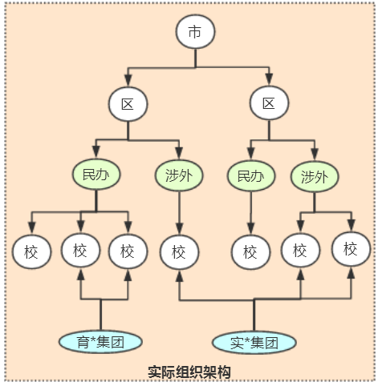

本项目是一个持续性增长的业务，因此平台的动态伸缩性要求应使用虚拟化云平台技术，在平台初期，仅需要少量服务器即可正常运行，降低初期投资规模，后期根据需要不断线性增加服务器、存储、网络带宽，满足越来越多的业务发展，从而使有限的财政经费能够发挥更大的作用。

平台的基础是组织架构，越高层级的机构意味着可以管辖更大的范围，在本系统中，具有最大的范围，市级管理员可以查看系统中所有的数据，学校是最低层级，因此学校管理员就只能看到自己学校的数据，通过搭建组织架构来形成数据的可视范围。

传统的组织架构是固定层级的树状关系，但实际的组织架构远比树状关系复杂，层级也无法固定，加上社会进步带来机构的多样性，多方监管也成为一种选择，因此系统的组织架构按不固定层级的类树状关系设计，即层级可以无限增长，一个子机构可以有多个上级，根据需要可以随时添加上级和下级，从而满足多变层级的要求。

在多级应用平台的基础需求下，要求支持现实中多变的组织结构需求，在遇到如下情况时，要求系统可以无缝支持，包括：多或少几个层级；机构合并/分拆，机构兼管/代管等，组织机构管辖与实际业务管辖不符；不同业务有差异化的组织机构需求。

## 技术架构

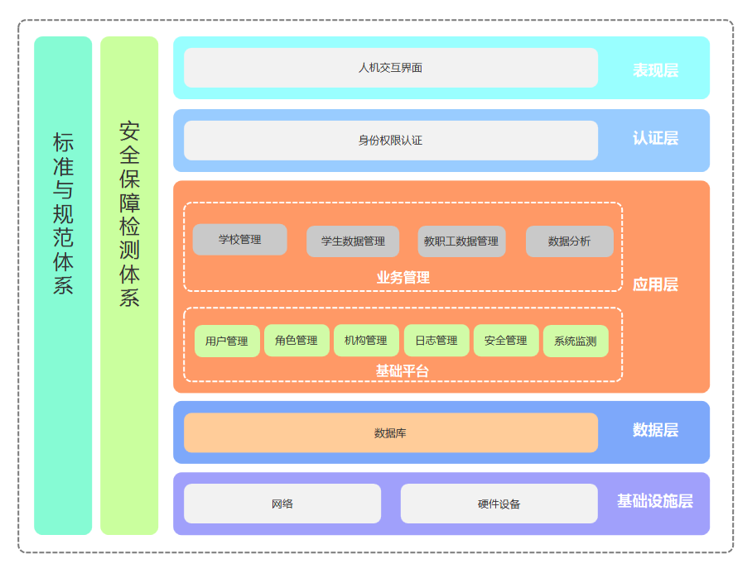

平台基于云技术开发设计，完全满足本项目和应用扩展信息化顶层设计要求，整体技术架构设计上分为两层，具体如下：

* 云基础平台，提供一个封装良好的完备云基础给上层应用，使上层应用开发可以完全集中在核心业务开发上，不用关心复杂的基础设施。
* 提供云系统基础设施服务，通过集群部署方式，实现硬件的虚拟化，可动态服务器、存储空间扩容，多机热备份，应用和数据库集群部署，从而提高系统的可靠性和高可用性，防火墙、负载均衡等设备提供基础系统的安全防护，采用ubuntu 操作系统，数据库，应用中间件，提供强大而且安全的基础设施服务。
* 提供全面的数据中心服务，包括：维持系统正常运行的生产库、保存过期数据的历史库、安全审计需要的日志库、数据同步使用的同步库、以及数据交换所用的共享库。
* 提供公共和基础服务，包括文件仓库、流程引擎、报表引擎、CMS内容管理、通讯中心、基础数据、数据交换等基础服务，以及统一的用户中心服务。系统基础服务为上层业务系统功能开发提供坚实的基础，使上层业务系统具有更强的功能扩展性以及更强的功能灵活性。
* 安全中心，按等级保护二级要求，从物理、网络、主机、备份恢复和应用安全角度，对系统安全提供全面保障。
* 综合应用服务中心，提供面向各类各类用户的具体业务工作管理功能，根据需要可以动态无限制扩展。
* 应用管理中心，提供各种业务相关的应用服务，重点关注业务功能和用户体验，支持电脑、移动端等多种访问设备，通过数据交换接口可与其他外部系统交换数据，从而避免信息孤岛。在业务系统功能上，支持民办学籍、教师、学校办学条件等各方面业务子系统，随着信息化工作的进一步推进，不断开发和接入第三方应用，业务子系统可共享基础数据，大幅减少了采集的工作量，提高了工作效率。

## 技术线路

B/S（Browser/Server，即浏览器/服务器）架构已经流行多年，相对于上个世纪末流行的C/S（Client/Server，即客户端/服务器）架构，B/S架构可以大大简化了客户端电脑载荷，减轻了系统维护与升级的成本和工作量，降低了用户的总体成本（TCO）。以目前的技术看，局域网建立B/S结构的网络应用，并通过Internet/Intranet模式下数据库应用，相对易于把握、成本也是较低的。它是一次性到位的开发，能实现不同的人员从不同的地点以不同的接入方式（比如LAN，WAN，Internet/Intranet等）访问和操作共同的数据库；它能有效地保护数据平台和管理访问权限，服务器数据库也很安全 。

在本系统中，将使用B/S加浏览器插件的方式实现。其中，用B/S架构实现大多数常用的业务功能，用浏览器插件（如ActiveX控件、Applet）来弥补浏览器不擅长的部分。

### 采用J2EE架构技术

基于目前主流的J2EE架构，采用三层架构的模式实现。J2EE是一套企业级JAVA技术应用平台和规范，经过业界多年的使用验证，已经趋于成熟，是一套有效的实用的系统架构平台。三层架构的实现模式，就是把系统分为表示逻辑层、业务逻辑层、实体数据层三层表现方式，实现系统高内聚、低耦合的目标。使系统具有扩展性、健壮性、可维护性、可复用性等多种优点。集中表现在：

1) 可移植性

跨操作系统、跨数据库、跨应用服务器；开发人员可以开发运行在支持J2EE平台的任何系统之上的产品。不需要额外的付出，其产品就可以运行在多种系统平台上。

2) 可扩展性

应用软件的可扩展性、应用系统的可扩展性、物理系统的可扩展性；可移植性组件技术使IT应用独立于供应商，使IT机构不再依赖某一个供应商。

3) 安全服务

权限认证、安全日志、数据加密；采用J2EE平台可以保护政府的投资，因为它是一个工业标准，而不是某个供应商特有的结构；这个分布式计算的标准开发平台保证了所有开发的应用系统都是建立在成熟的平台之上。

4) 可重用性

J2EE的组件技术使系统的可重用性大为提高。

5) 运行效率

高并发下的高效率、大数据量下的高效率、批量数据处理的高效率。

### 采用面向服务体系结构

采用SOA架构设计，主要是完成各种异构系统间消息的传输、转换、过滤与路由，通过服务总线（Service Bus）和服务或流管理器来连接服务和提供服务请求的路径。流管理器处理定义好的执行序列或服务流将按照适当的顺序调用所需的服务来产生最后的结果。在消息交换服务总线(Message Bus)上再增加服务注册中心(Portal)，以及系统运行监控系统（Monitor），与业务系统连接的适配器，就构成了以消息为基础，以面向服务为导向的整个信息系统接口模型，从而实现对各种异构系统之间的集成。

采用SOA架构设计，不仅符合NET和J2EE等成熟技术框架，而且也符合XML技术数据传输格式的规范。另外，它不仅是一套完整的管理信息系统应用组合，更是一个敏捷应对客户需求的技术环境，向用户提供一个统一的应用门户，可根据不同客户的管理需求和流程特点，或同一客户在不同时间的需求与流程变化，实现快速灵活的个性化定制，从而实现国际技术体系与国内应用特点的完美结合。

### 数据交换技术

面向服务的体系结构（service-oriented architecture，SOA）是一个组件模型，它将应用程序的不同功能单元（称为服务）通过这些服务之间定义良好的接口和契约联系起来。接口是采用中立的方式进行定义的，它应该独立于实现服务的硬件平台、操作系统和编程语言。这使得构建在各种这样的系统中的服务可以以一种统一和通用的方式进行交互。

### 基于XML技术

在应用集成处理过程中，不仅需要在同构体系之间完成数据交换和业务自动处理，而且要求能够在异构平台、在不同的网络中实现相同的业务，这些必然涉及到数据、公文和文档格式的标准化、统一化，需要建立一个能够描述企业部门内部、企业部门间和企业与公众间数据交换和业务处理流程的规范标准，以减少数据在处理过程中因标准不统一而引起的诸多问题。

XML语言是由W3C这样一个非赢利性质的组织发布的，是得到了整个业界最广泛支持开放的数据交换标准。在系统开发过程中，采用XML进行数据标准的定义并将此定义开放。这样，不论是哪家公司开发的软件系统，只要符合数据定义标准，就可以在授权范围内在系统中无缝地进行数据交换。

XML（eXtensible Markup Language）可扩展的标记语言，是W3C定义的数据描述语言。XML用严格的嵌套标记表示数据信息，特别适合在Internet环境中的多点数据交换环境下使用。在G2G或B2B应用环境中，XML是一种非常优秀且极为适合的政务信息定义和交换技术。G2G解决方案的软件提供商制订了用于G2G应用之间交换信息的XML格式。用XML来描述交换信息使得各种G2G应用在数据层上具有了开放集成的能力。

### 采用Web Service技术

Web service平台是一套标准，它定义了应用程序如何在Web上实现互操作性。可以用任何语言，在任何平台上写Web service ，并通过Web service标准对这些服务进行查询和访问。

Web service平台提供一套标准的类型系统，用于沟通不同平台、编程语言和组件模型中的不同类型系统。

可扩展的标记语言(XML)是Web service平台中表示数据的基本格式。它易于建立和易于分析外，并且与平台无关。

WEB服务( WEB Service)是目前采用的非常流行的系统互联技术，它有两个主要用途：将多个系统整合到一起；将功能函数(function)作为组件提供给远程调用。Web服务已被业界广泛接受用来解决复杂的问题和跨多个平台与系统的分布式过程。它使不同系统之间能够用“软件-软件对话”的方式相互调用，打破了软件应用、网站和各种设备之间的格格不入的状态，实现“基于WEB无缝集成”的目标。Web服务通过使用基于标准的协议如SOAP、WSDL和UDDI以及标准组的开发工作实现了这一点。

## 平台运行环境

服务端操作系统：支持ubuntu linux 14操作系统。

客户端操作系统：支持Windows 7及以上操作系统。客户端在使用时采用浏览器访问，不需要安装额外的软件。

浏览器：兼容IE11及其以上版本，并同时兼容非IE内核浏览器，如谷歌、火狐、遨游、360安全浏览器。

软件架构：采用B/S架构。

## 二次开发和系统支持

在平台的建设进程中，用户群体会逐步增加，系统能够根据用户数量灵活地进行扩容。系统应采用分层架构设计，有利于在各层中独立进行扩容操作。应用系统的设计也必须按照灵活扩展容量的要求进行设计开发，同时要保证系统扩展操作简便易行。

支持根据用户需求在不涉及软件架构的范围内，可以对系统功能进行二次开发，系统通过预留接口的方式增强系统的扩展性，为日后业务发展提供支持。

新增功通过角色授权无缝增加，机构变化通过网状机构树实时掌控，用户权限和数据范围通过角色-机构对授权管理，临时权限、回收权限即时完成。

公司拥有自有专利技术和软件著作权的KWM系统将可以实现上述技术方案的实现，并已经完成多个项目的实施，功能展示和行业经验介绍如下：

功能展示：根据业务需求，开发各种功能，形成功能仓库。

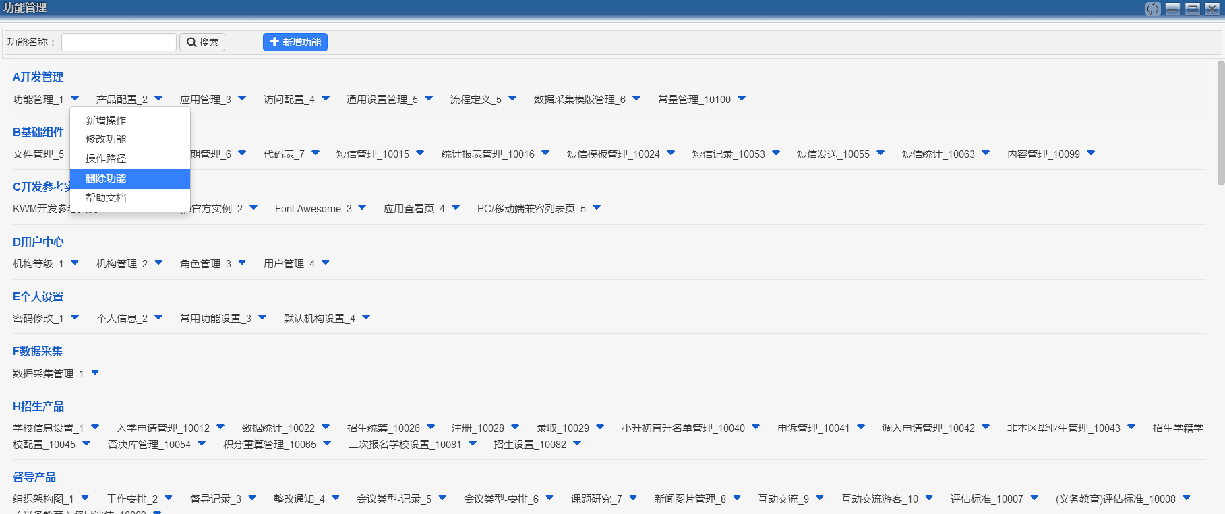

然后创建产品，组装模块，配置模块的功能。

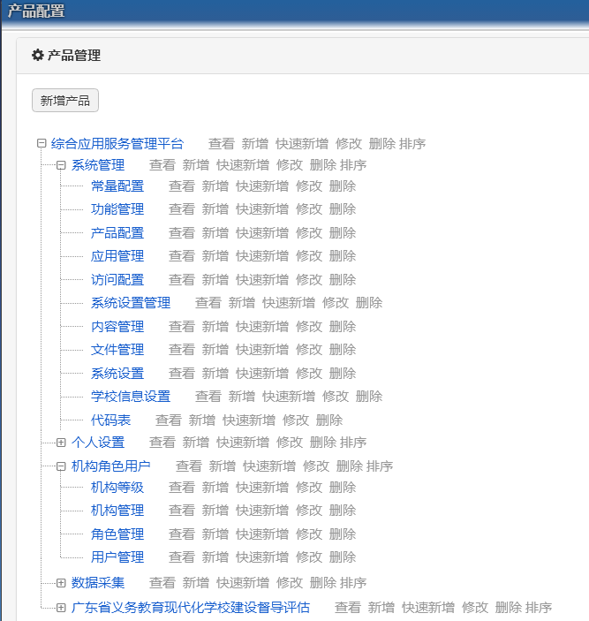

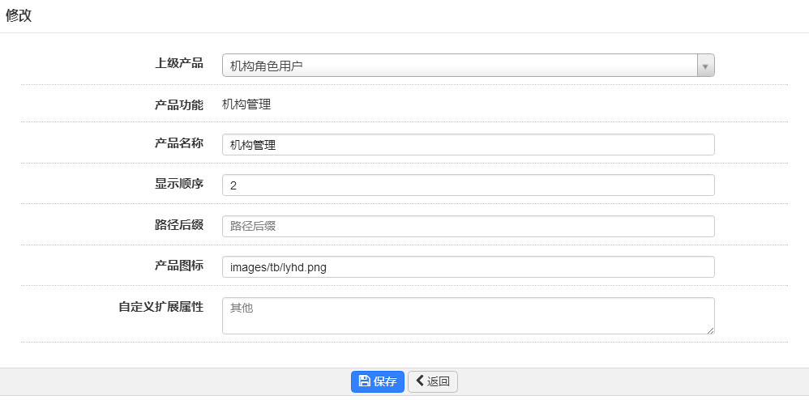

对产品配置访问入口，使网站运行正常。

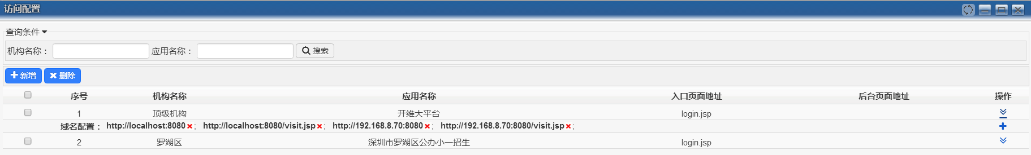

再给用户授予相应的机构-角色。

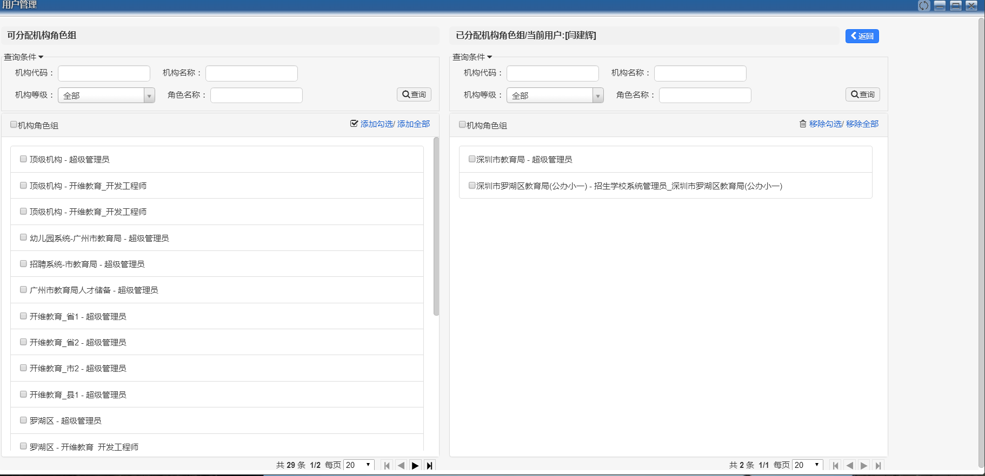

用户访问配置的入口，系统从域名自动获取该入口对应的产品功能和机构范围，输入帐号密码后，根据机构-角色获得该用户可以访问的功能和数据范围，从而完成用户的正确访问。

系统界面风格：采用类windows桌面的云系统展示方式，只要会使用电脑，一般不需要培训就可以快速入手，每个用户桌面上的功能根据角色有不同的展示，用户可以自定义常用菜单，自定义桌面背景，可以将常用功能拖入常用功能采访，方便快捷使用。也可以选用常用管理信息系统设计风格，减少培训。

# 功能设计

## 项目基础云平台设计实现

### 机构管理

支持维护各个层级的机构和学校信息，提供新增、修改、删除、查询、查看详情的功能，支持设置学校或机构的上级、类型、机构名称、学校学段、省市区等信息，支持树状图查看机构与学校的层级关系。

学校与区县虽然都是机构，但学校有自己特有的信息属性，为满足日常的管理与统计需要，学校管理将与区县管理分开管理。

**学校管理**

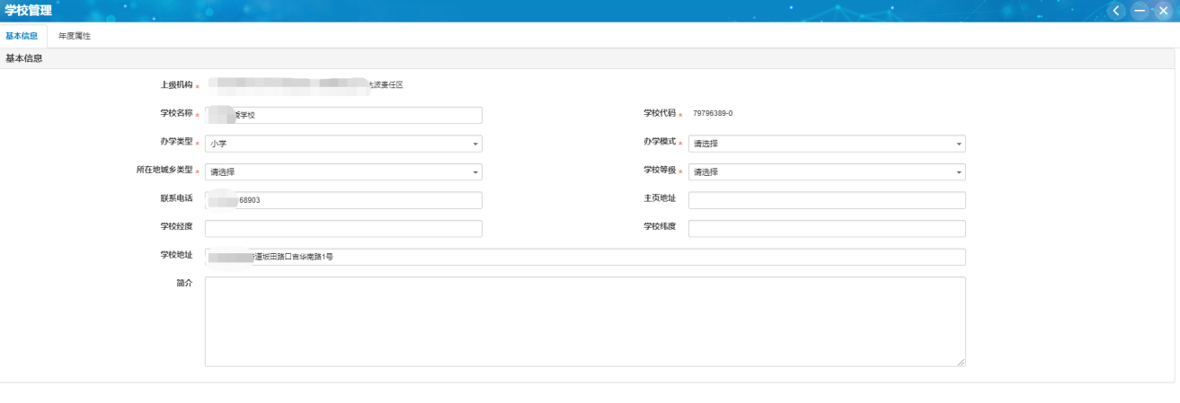

学校信息属性

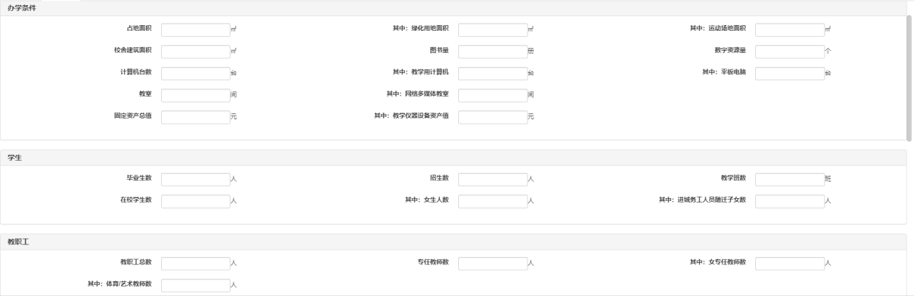

学校办学信息属性

**机构管理**（市级、区县级机构管理）

实现对系统中所有的实体和虚拟机构进行管理，机构在系统中对应数据范围，所有的业务数据都与机构绑定，通过机构的上下级关系，实现数据范围的控制，因此机构管理是整个系统的核心。

系统支持对市教育局、各区教育局的管理，作为教育行政管理部门，主要管理相应机构的基础数据。支持各级各类学校通过树状关联关系，与各级教育机构产生关联，从而形成相应的可查看数据范围。

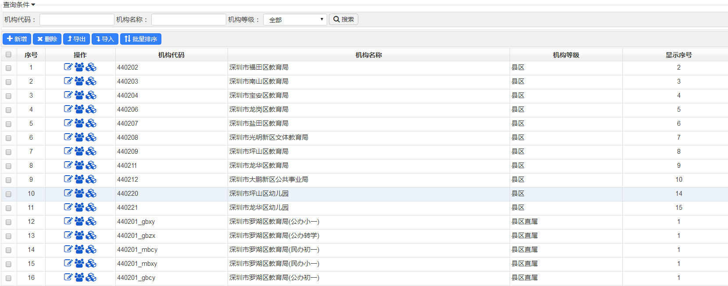

新增和修改机构，设置归属管理机构。

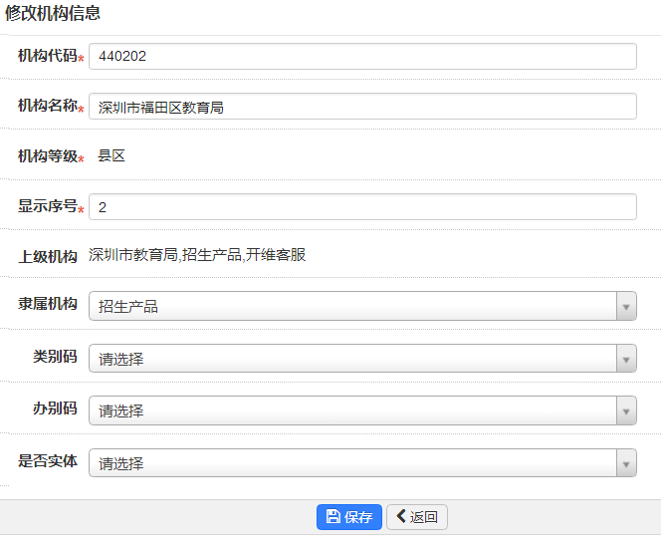

### 角色和数据范围管理

支持维护底层平台的菜单角色的权限，支持角色的新增修改、删除、查看等功能，支持设置角色的名称、编号、显示顺序、是否有效、以及功能菜单权限等信息。

系统支持学生、家长、教师、校长、学校管理员以及区域管理员等多个角色，满足不同角色的查看不同权限；

**角色管理**

角色是权限的集合，每个用户可用的功能由角色限定，每个用户可以看到数据量的多少则由机构决定，每个用户可以同时拥有多个角色，归属同一个机构的所有角色所拥有的权限共同组合成这个用户登录系统后的功能权限。不同机构的角色则通过切换机构来完成。

新增和修改角色，以及角色归属的机构。

反向通过角色关联机构，方便批量授权同一个角色给多个机构。

配置角色所拥有的权限，全县分为两类：自己可用权限和可下放授权权限，自己可用权限指被授权人可以操作被授权的功能，可下放授权权限指被授权人可以再授权给别人该操作的权限。从而使可用权限和可授权权限分离，上级并不一定就比上级的权限更多，类似于管办分离的设计，带来了角色授权非常大的灵活性。

复制角色，对于系统在用的角色权限，部分机构需要稍微调整一下角色权限时，采用复制角色的方式，先将被复制角色的所有权限复制过来，在此基础上建立新角色，对于角色的管理带来很大便利。

**默认角色**

系统默认配置角色和权限说明包括：

各级系统管理员，各级部门的系统管理员，负责系统基础功能和数据的维护工作，一般由技术人员担任。

**授权和收权**

* 授权：在各应业务系统中采用“机构-角色”组对最终用户授权，从而一次性圈定该用户在哪个应用中，拥有哪些权限和可访问哪些数据；
* 收权：单角色中可收回权限，也可在权限中选择用了该权限的角色，统一收回，解决批量收权问题；
* 分级授权：从使用角度权限分为“可用权限” 和“可授权权限” ，使用“可授权权限” 满足多级授权需求；
* 临时角色：角色带有有效期，到期后自动禁用，用于满足临时性授权后收权的需求；
* 临时权限：建立带有有效期的临时角色；
* 多角色：在一个应用系统内，一个用户如果拥有同一个机构的多个角色，用户可用权限为所拥有角色权限合集；

**数据范围管理**

基于政府垂直管理需求，市既希望能够查看下级市县的统计数据，也希望能查看具体的业务数据，实现对全市工作的监督，不同层级用户登录后，根据该用户所归属的组织机构以及角色权限，动态展示相应范围内的数据给该用户，不可出现超范围数据展示和访问。

### 应用管理

支持底层平台创建应用，设置应用基本信息，包括名称、链接、图标等；支持设置接入类型，提供修改、删除、查询、查看详情等功能。

### 用户管理

支持平台管理员维护所有用户信息，包括姓名、账号、角色用户类型、密码以及应用授权设置；提供新增、修改、删除、查看详情、密码重置、锁定账号、解锁账号、激活等操作；支持按机构、用户类型角色、姓名、账号、手机、身份证查询用户。

用户管理是对进入系统的用户帐号进行管理，由于系统的特殊性，要求所有登录系统的人员实行实名制，一人一帐号，工作移交时是只能移交权限，不能移交帐号，否则日志记录就不能真实反映实际操作人，出现问题时不能直接定位到正确的人，权责不明。

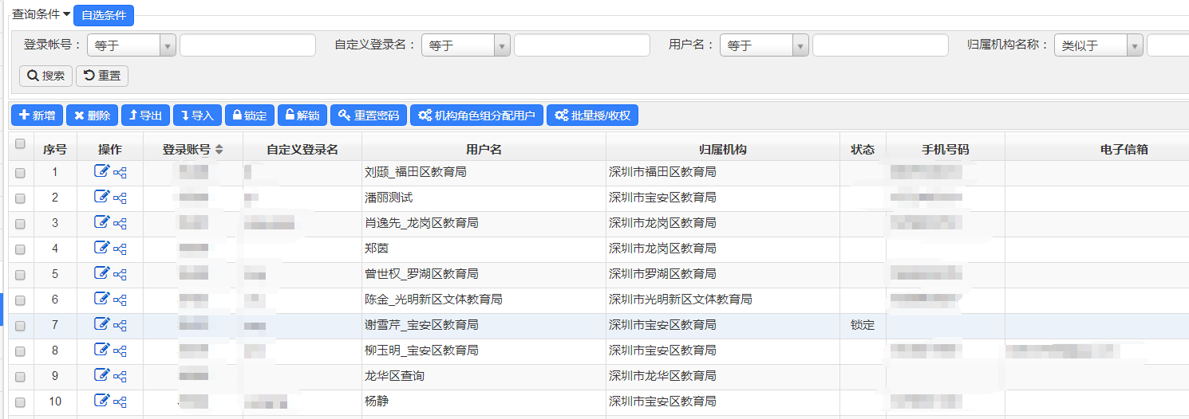

由于教育管理系统的特殊性，系统重点解决批量用户的各种操作便捷性，提供模板导入/导出，批量授权/收权，工作移交。

### 统一用户中心

用户中心提供用户数据服务功能，所有内建应用和第三方应用，各应用的系统管理员均可通过用户数据服务访问用户中心中全部用户数据，通过身份证件号、姓名等多种检索方式，从用户中心主动选择用户，进入应用内开展业务，该方法主要用于解决为应用批量挑选用户，管理类应用主要使用该方法。

**用户中心**

用户中心主要提供给各级各机构系统管理员使用，用于管理用户账号的信息、权限、资源等。针对用户帐号的启用、注销、停用由各自单位的系统管理员负责。用户中心重点关注统一用户管理和授权认证，以及机构和数据范围等。

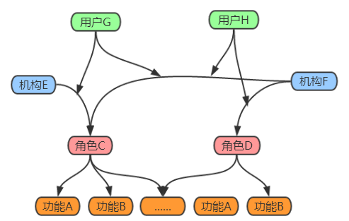

|  |  |  |
| --- | --- | --- |
| **功能组** | **功能** | **功能说明** |
| 用户 | 账户管理 | 管理账号相关信息，包括账户名，昵称，密码，认证手机号等信息的管理，系统内的操作以账号为唯一身份识别依据。 |
| 账户组管理 | 多个账户组成账户组，一个账号可在多个组中，账户组只在本机构内有效。 |
| 个人设置 | 个人信息的管理，包括密码修改和认证手机号修改等。 |
| 机构 | 机构等级管理 | 系统内的机构按管理权限默认分省、市、县、校4级，可自定义扩展。 |
| 机构管理 | 管理机构账号和机构核心信息。 |
| 机构-父机构关联管理 | 设置机构之间的管辖关系。 |
| 角色管理 |  | 设置角色属性 |
| 授权 | 角色-功能关联管理 | 设置角色对应的功能 |
| 机构-角色关联管理 | 设置该机构可用的角色 |
| 机构-角色-用户关联管理 | 对用户授予角色，同时限定工作范围 |

系统默认配置角色和权限说明包括：

* 各级系统管理员，各级部门的系统管理员，负责系统基础功能和数据的维护工作，一般由技术人员担任；
* 市级业务管理员，市级系统责任人负责全市民办学校和校长的管理，负责与各业务部分数据验核比对沟通协调等；
* 区级业务管理员，区级系统责任人负责全区民办学校和校长的管理，汇总统计分析全区数据；
* 学校管理员，配合各级部门开展业务，负责维护学校在平台上的数据填报和维护；
* 客服，客服团队主要提供平台操作支持、平台帮助维护、业务和技术培训，对平台上用户遇到的各种问题予以支持，由于采集平台目标用户群规模庞大，客服团队和工作量也会非常多，能够在线协助各级负责人完成采集任务，但不能修改任何业务数据，客服在平台上的任何操作都会严格记录日志，进行用户审计，在提供技术支持的同时保证数据安全性。

**授权和收权**

* 授权：在各应业务系统中采用“机构-角色”组对最终用户授权，从而一次性圈定该用户在哪个应用中，拥有哪些权限和可访问哪些数据；
* 收权：单角色中可收回权限，也可在权限中选择用了该权限的角色，统一收回，解决批量收权问题；
* 分级授权：从使用角度权限分为“可用权限” 和“可授权权限” ，使用“可授权权限” 满足多级授权需求；
* 临时角色：角色带有有效期，到期后自动禁用，用于满足临时性授权后收权的需求；
* 临时权限：建立带有有效期的临时角色；
* 多角色：在一个应用系统内，一个用户如果拥有同一个机构的多个角色，用户可用权限为所拥有角色权限合集；
* 权限责任划分：云平台主要负责各应用子系统入口授权，各应用子系统负责该子系统内详细权限授权，云平台也可直接管理平台内子系统授权，第三方业务系统内部授权由自己负责。

**基础功能展示**

A. 机构管理

实现对系统中所有的实体和虚拟机构进行管理，机构在系统中对应数据范围，所有的业务数据都与机构绑定，通过机构的上下级关系，实现数据范围的控制，因此机构管理是整个系统的核心。



新增和修改机构，设置归属管理机构。



设置该机构可使用的角色，按条件多选。

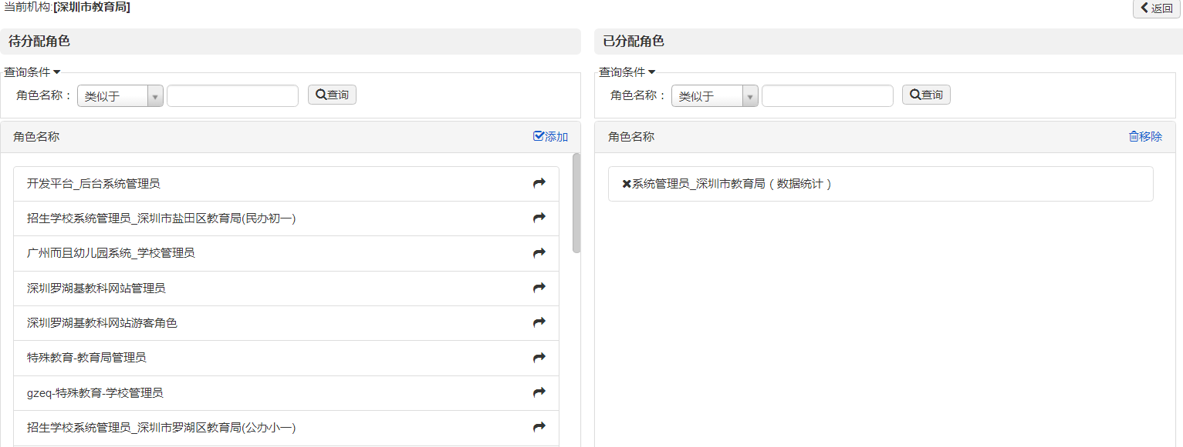

设置该机构的下属机构，形成网状机构树，每个机构在机构树中的位置，决定了该机构可获取数据的范围。

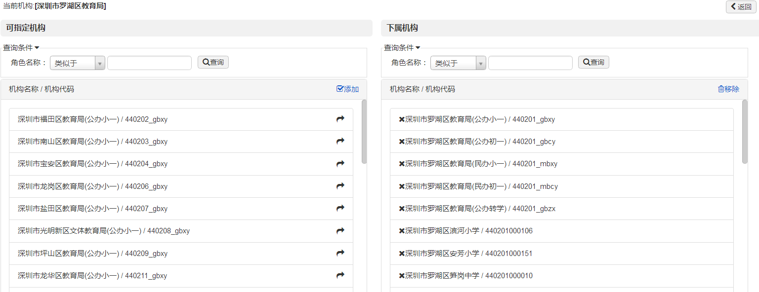

B. 角色管理

角色是权限的集合，每个用户可用的功能由角色限定，每个用户可以看到数据量的多少则由机构决定，每个用户可以同时拥有多个角色，归属同一个机构的所有角色所拥有的权限共同组合成这个用户登录系统后的功能权限。不同机构的角色则通过切换机构来完成。

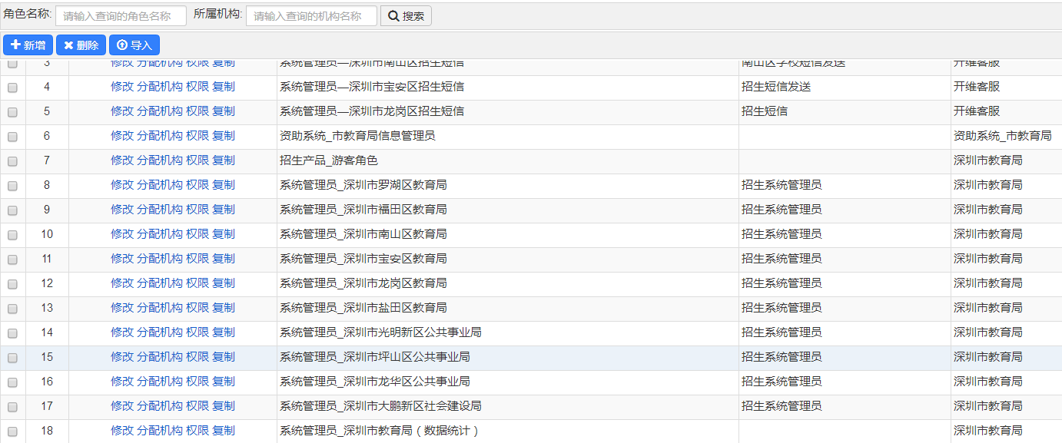

新增和修改角色，以及角色归属的机构。

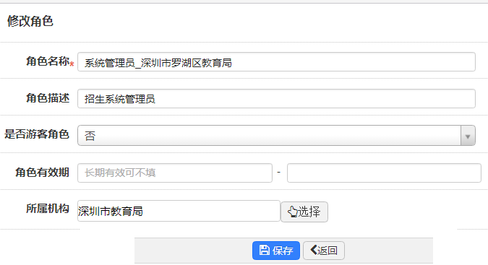

反向通过角色关联机构，方便批量授权同一个角色给多个机构。

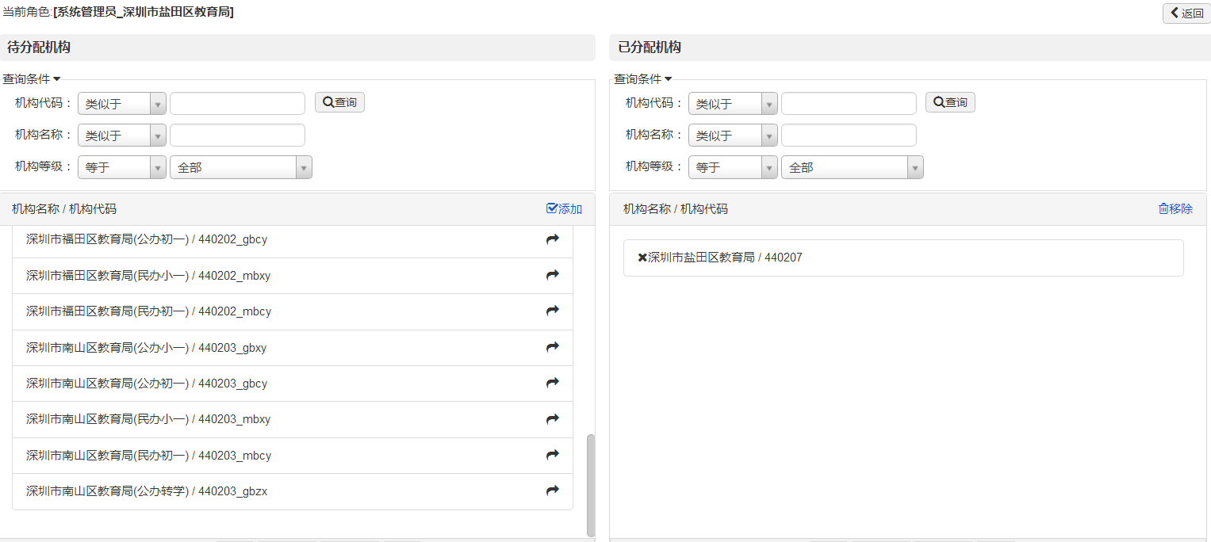

配置角色所拥有的权限，全县分为两类：自己可用权限和可下放授权权限，自己可用权限指被授权人可以操作被授权的功能，可下放授权权限指被授权人可以再授权给别人该操作的权限。从而使可用权限和可授权权限分离，上级并不一定就比上级的权限更多，类似于管办分离的设计，带来了角色授权非常大的灵活性。

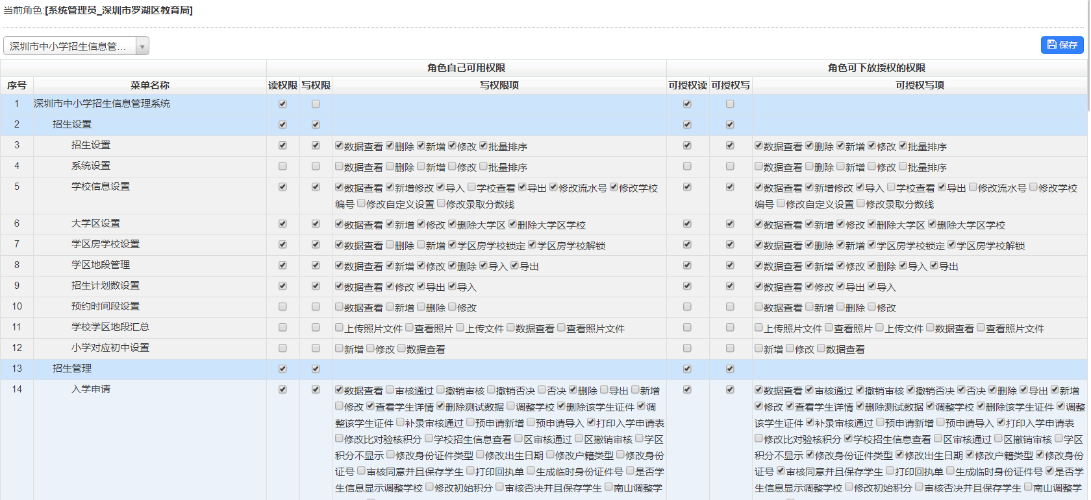

复制角色，对于系统在用的角色权限，部分机构需要稍微调整一下角色权限时，采用复制角色的方式，先将被复制角色的所有权限复制过来，在此基础上建立新角色，对于角色的管理带来很大便利。

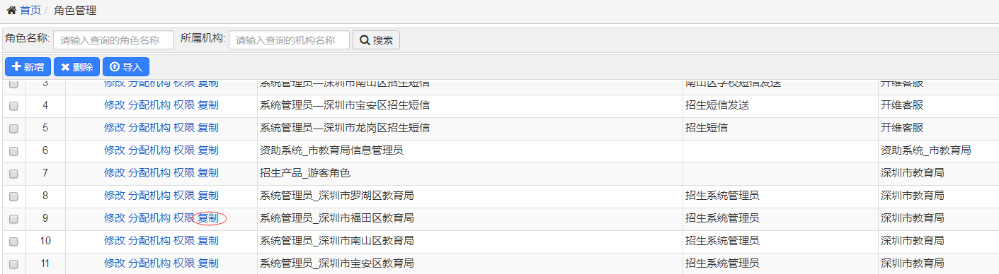

C. 用户管理

用户管理是对进入系统的用户帐号进行管理，由于系统的特殊性，要求所有登录系统的人员实行实名制，一人一帐号，工作移交时是只能移交权限，不能移交帐号，否则日志记录就不能真实反映实际操作人，出现问题时不能直接定位到正确的人，权责不明。



由于教育管理系统的特殊性，系统重点解决批量用户的各种操作便捷性，提供模板导入/导出，批量授权/收权，工作移交。

## 民办中小学管理

民办中小学管理模块主要管理学历教育阶段的民办教育学校，从小学、初中到高中三个学段，管理学校的办学条件，管理在校生学籍，以及管理教职工信息。

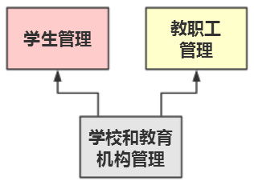

### 学校管理

对民办中小学办学条件、学位等的日常管理，持续监管。可按照广东省教育信息平台的民办数据进行初始化操作。

#### 组织模型设计

各级教育行政部门以数据管理为核心，对学校基本数据进行统一管理和监控。具体来说，区级教育行政部门收集汇总辖区内学校数据。各级行政部门在日常管理工作中，对数据进行查询、统计和分析。

区级教育行政部门在以数据管理为核心的基础上，注重民办学校业务监管。各级教育行政部门对辖区内民办学校业务监管的过程及结果进行查看。

学校以数据录入为核心，为各级教育行政部门提供管理工作所需要的本机构数据。

|  |  |
| --- | --- |
| **业务机构** | **职责** |
| 市级教育行政部门 | 查看、查询、统计及分析全市学校信息；  审核市直属学校的相关信息。  设置市级部门学校的逻辑区划。 |
| 区级教育行政部门 | 查看、查询、统计及分析本区学校信息；  审核本区学校相关信息；  本区学校相关业务动态监管。  设置区级学校逻辑区划。 |
| 学校 | 查看、查询、统计及分析本机构的信息；  录入本机构相关信息。 |

#### 业务模型设计

学校管理业务模型采用 “业务大类-业务过程-业务活动”的三层结构来表达完整的职能域业务模型。

学校职能域包含五个业务大类，分别是数据采集、数据审核、数据查询、数据统计分析和业务监管。每个大类包含的具体业务过程和业务活动。

|  |  |  |
| --- | --- | --- |
| **业务大类** | **业务过程** | **业务活动** |
| 学校管理 | 学校录入上报 | 学校填报当前年度的学校基本信息 |
| 学校填报当前年度的在校生情况信息 |
| 学校填报当前年度的办学条件信息 |
| 学校填报当前年度的管理者信息信息 |
| 学校填报当前年度的举办者信息信息 |
| 学校填报当前年度的教职工信息信息 |
| 学校填报当前年度的党组织信息信息 |
| 学校填报当前年度的学校收支情况信息 |
| 学校填报当前年度的资产负债情况信息 |
| 学校填报当前年度的收费情况信息 |
| 区县审核 | 区教育行政部门审核学校填报数据 |
| 区教育行政部门导出民办学校情况报表 |
| 数据查询和统计 | 各级教育行政部门、各学校对本辖区内、本机构内学校的基本信息进行查询 | 查询机构基本情况 |
| 查询机构详细情况 |
| 查询办学条件 |
| 查询资产情况 |
| 设定多种运算条件查询 |
| 统计比较 | 分年度进行统计比较 |
| 分区域进行统计比较 |
| 分析报表 | 固定指标分析报表 |
| 区级教育行政部门面向社会公示收费情况 |

#### 用户模型设计

用户模型定义以基于角色的权限管理RBAC（Role Based Access Control）的思想为基础，即整个控制过程分成两步：资源权限与角色相关联，角色再与用户关联，从而实现了用户与资源权限的逻辑分离。

用户角色将按市、区、学校三级，不同的业务职责划分用户角色，各级具体用户角色如下表所示：

|  |  |  |
| --- | --- | --- |
| **序号** | **用户分类** | **用户角色** |
| 1 | 市级教育行政部门 | 市级管理员 |
| 市级数据审核人员 |
| 市级操作员 |
| 市级访客 |
| 2 | 区级教育行政部门 | 区级管理员 |
| 区级数据审核人员 |
| 区级操作员 |
| 区级访客 |
| 3 | 学校 | 机构操作员 |
| 机构管理员 |
| 机构普通用户 |

#### 系统功能模型

系统核心业务功能包括各级各类学校进行信息管理功能和业务监管功能，涵盖小学、初中和高中三个学段的民办学校。下表为功能结构，以及对应操作用户权限情况。

|  |  |  |  |  |  |
| --- | --- | --- | --- | --- | --- |
| 子系统 | 功能模块 | 程序模块 | 市级用户 | 区级用户 | 机构用户 |
| 学校管理 | 学校管理 | 基本信息管理、  在校生情况、  办学条件管理、  管理者信息管理、  举办者信息管理、  教职工信息采集、  党组织信息管理、  学校收支情况采集、  资产负债情况采集、  收费情况采集 | 查看 | 查看 | 编辑 |
| 数据查询 | 数据查询 | 查看 | 查看 | 查看 |
| 业务监管 | 学校年度信息审批 | 审批 | 审批 | 编辑 |
| 统计分析 | 民办学校统计分析(汇总表) | 查看 | 查看 |  |
| 收费标准情况统计 | 查看 | 查看 |  |
| 办学投入情况统计 | 查看 | 查看 |  |
| 办学条件情况统计 | 查看 | 查看 |  |
| 在校生情况统计 | 查看 | 查看 |  |
| 核定办学规模情况统计 | 查看 | 查看 |  |

#### 系统功能描述

**1、教育机构信息管理**

业务模块对学校信息进行管理：

|  |
| --- |
| 管理内容 |
| 民办中小学基本信息管理（录入） |
| 民办中小学在校生情况（录入） |
| 民办中小学办学条件管理（录入） |
| 民办中小学管理者信息管理（录入） |
| 民办中小学举办者信息管理（录入） |
| 民办中小学教职工信息采集（录入） |
| 民办中小学党组织信息管理（录入） |
| 民办中小学学校收支情况采集（录入） |
| 民办中小学资产负债情况采集（录入） |
| 民办中小学收费情况采集（录入） |

**2、数据查询**

（1）数据查询：可设定多种查询条件，对辖区内各类学校情况进行自由查询；学校则可查询全市范围学校基本信息。

#### 数据模型设计

**1、设计思路**

数据模型设计思路如下：

（1）根据需求说明建立概念模型，参考“顶层设计全局模型”，确定实体以及实体关系。

（2）在概念模型的基础上生成逻辑模型，确定实体属性，标准化数据。

（3）在逻辑模型的基础上生成物理模型。通过分析业务设计的逻辑模型，建设数据库物理模型。

（4）参考已有的相关数据标准，数据库中表和字段的命名尽量通俗易懂。

（5）为了简化复杂的业务逻辑、提高系统的效率适当的增加数据冗余。

**2、参照数据标准**

中国教育行业标准：

《JY-T1001-2012教育管理信息教育管理基础代码》

《JY-T1002-2012教育管理信息教育管理基础信息》

《JY-T1003-2012教育管理信息教育行政管理信息》

《JY-T1004-2012教育管理信息普通中小学校管理信息》

《JY-T1005-2012教育管理信息中职学校管理信息》

《JY-T1006-2012教育管理信息高等学校管理信息》

《JY-T1007-2012教育管理信息教育统计信息》

深圳市教育行业信息化标准：

《SZDB Z 2007 深圳市基础教育管理信息化技术规范》

1. **主题数据库**

|  |  |  |
| --- | --- | --- |
| **模块** | **属性** | **备注** |
| **学校基本信息** | 学校名称 |  |
| 办学类型代码 |  |
| 办学类型 |  |
| 举办者类型 |  |
| 学校驻地城乡类型 |  |
| 学校等级 |  |
| 标准化学校/普惠性幼儿园 |  |
| 社会统一信用代码 |  |
| 属地管理教育行政部门 |  |
| 所在地行政区划码 |  |
| 单位电子邮箱 |  |
| 校园网址 |  |
| 联系电话 |  |
| 邮政编码 |  |
| 传真 |  |
| 校长联系电话 |  |
| 负责人姓名 |  |
| 法定代表人姓名 |  |
| 法人登记类型※ | **民办非企业单位法人（社会服务机构法人）**  **事业单位法人**  **企业法人** |
| 登记证书发证机关 |  |
| 登记证书有效期起始日期 |  |
| 登记证书有效期结束日期 |  |
| 办学许可证编号 |  |
| 办学许可证发证机关 |  |
| 办学许可证有效期起始日期 |  |
| 办学许可证有效期结束日期 |  |
| 教育行政部门批准文件名称及文号 |  |
| 学校实际控制人名称 |  |
| 实际控制人类型※ | 1. **中国籍自然人** 2. **外国籍自然人** 3. **国有控股主体** |
| 实际控制人出资比例（%） |  |
| 学校是否参与举办除本校外的民办义务教育阶段学校 |  |
| 办学属性 | 1. **未作出选择（默认）** 2. **已作出选择-营利性** 3. **已作出选择-非营利性** |
| 学校举办者数量（个） |  |
| 年检报告文件 |  |
| 年检结论 | 1. **合格（默认）** 2. **基本合格** 3. **不合格** |
| **党组织基本信息** | 党组织名称 |  |
| 党组织形式※ | 1. **党委** 2. **党总支** 3. **党支部** 4. **联合党支部** 5. **未设立党组织（默认）** |
| 上级党组织名称 |  |
| 教职工党员人数（人） |  |
| 党组织委员人数（人） |  |
| 党组织负责人派驻方式 |  |
| **教职工基本情况** | 学校教职工总人数（人） |  |
| 具有公办学校事业编制的教职工人数（人） |  |
| 兼任教职工人数（人） |  |
| 公办学校事业编制教师工资支付方式※ | **1-民办学校银行账户支付**  **2-公办学校银行账户支付**  **3-财政国库资金账户直接支付**  **4-先由公办学校银行账户支付，再由民办学校返还**  **5-先由财政国库资金账户支付，再由民办学校返还** |
| 年度公办学校事业编制教师工资收入总额 |  |
| **办学条件** | 学校校区总数（个） |  |
| 以出让方式取得的土地面积（㎡） |  |
| 出让取得国有土地权证的土地面积（㎡） |  |
| 出让土地使用权账面价值（万元） |  |
| 出让土地规划用途※ | **1000-农用地**  **2000-建设用地**  **3000-其他土地** |
| 以转让方式取得的土地面积（㎡） |  |
| 转让取得国有土地权证的土地面积（㎡） |  |
| 转让土地使用权账面价值（万元） |  |
| 转让土地规划用途※ | **1000-农用地**  **2000-建设用地**  **3000-其他土地** |
| 以划拨方式取得的土地面积（㎡） |  |
| 划拨取得国有土地权证的土地面积（㎡） |  |
| 划拨土地使用权账面价值（万元） |  |
| 划拨土地规划用途※ | **1000-农用地**  **2000-建设用地**  **3000-其他土地** |
| 学校自有校舍建筑面积合计（㎡） |  |
| 取得房屋产权证的校舍建筑面积（㎡） |  |
| 校舍账面价值（万元） |  |
| 是否为公建配套教育设施※ |  |
| 校舍建设单价（万元/㎡） |  |
| 其中：教学实验用房(㎡) |  |
| 其中：学生宿舍(㎡) |  |
| 体育运动场（馆）面积(㎡) |  |
| 教学仪器设备总值(万元) |  |
| 馆存图书(册) |  |
| **资产负债资情况** | 一、资产合计 |  |
| 1、货币资金 |  |
| 2、流动资产（除货币资金外） |  |
| 3、固定资产净值 |  |
| 其中：房屋、建筑物 |  |
| 其中：专用设备 |  |
| 其中：一般设备 |  |
| 其中：图书、档案 |  |
| 其中：文物及陈列品 |  |
| 其中：家具、用具、装具及动植物 |  |
| 4、无形资产 |  |
| 其中：土地使用权 |  |
| 其中：校名校誉使用权 |  |
| 5、长期股权投资 |  |
| 6、其他资产 |  |
| 二、负债合计 |  |
| 1、流动负债 |  |
| 其中：预收学费 |  |
| 其中：短期借款 |  |
| 其中：1年内到期的长期负债 |  |
| 2、长期负债 |  |
| 其中：长期借款-银行贷款 |  |
| 其中：长期借款-企业借款 |  |
| 其中：向举办者及关联方借款 |  |
| 其中：长期借款-个人借款 |  |
| 其中：向举办者及关联方借款 |  |
| 其中：以学费收费权为底层资产发行的资产证券化产品 |  |
| 三、净资产合计 |  |
| 1、办学出资 |  |
| 2、专用基金结余 |  |
| 3、办学结余 |  |
| 4、政府补助结余 |  |
| 5、捐赠结余 |  |
| 备注-校名誉使用权若有期末余额，说明作价依据、是否授权其他单位使用 |  |
| 备注-长期股权投资若有期末余额，请说明被投资单位的名称、被投资单位主要业务范围、投资金额、投资比例。 |  |
| 备注-其中：长期借款-企业借款若有期末余额，请说明出借单位名称、贷款期限、贷款利率 |  |
| 备注-其中：长期借款-企业借款，其中：向举办者及关联方借款 若有期末余额，请说明贷款期限、贷款利率 |  |
| 备注-其中：长期借款-个人借款，其中：向举办者及关联方借款 若有期末余额，请说明出借个人姓名、贷款期限、贷款利率 |  |
| 备注-其中：以学费收费权为底层资产发行的资产证券化产品 若有期末余额，请附表说明原始权益人、融资人、担保人、发行规模、发行期限、交易结构、兑付安排 |  |
| **学校收支学情况** | 一、收入合计 |  |
| 1、提供服务收入 |  |
| 其中：学费收入 |  |
| 2、政府补助收入 |  |
| 3、捐赠收入 |  |
| 4、投资收益 |  |
| 5、经营性活动收入 |  |
| 6、其他收入 |  |
| 二、费用合计 |  |
| （一）业务活动成本 |  |
| 其中：公办事业编制人员经费（除退休返聘人员） |  |
| （二）管理费用 |  |
| 其中：支付给举办者的管理费 |  |
| 其中：公办事业编制管理人员经费（除退休返聘人员） |  |
| （三）筹资费用 |  |
| 其中：支付给举办者的筹资费用 |  |
| （四）其他费用 |  |
| 三、当年结余总额 |  |
| 四、企业所得税 |  |
| 五、提取发展基金 |  |
| 提取风险保证金 |  |
| 提取其他专项基金 |  |
| 六、办学结余 |  |
| 备注-投资收益的具体项目 |  |
| 备注-经营性活动的具体内容 |  |
| 备注-举办者名称、具体支付内容 |  |
| 备注-企业所得税税率(%) |  |
| 举办者累计投入（万元） |  |
| 政府累计投入（万元） |  |
| 捐赠累计收入（万元） |  |
| 审计报告文件 |  |
| **奖励情况表** | 奖励日期 |  |
| 奖励名称 |  |
| 奖励级别 |  |
| 奖励简述 |  |
| 奖励详述 |  |
| 颁奖单位 |  |
| **处罚情况表** | 处罚日期 |  |
| 处罚名称 |  |
| 处罚级别 |  |
| 处罚简述 |  |
| 处罚详述 |  |
| 处罚单位 |  |
| **管理人员基本信息** | 职务 | 1. **董（理）事长** 2. **校长** 3. **党组织负责人** |
| 姓名 |  |
| 国籍 |  |
| 身份证件号 |  |
| **核定办核定办**  **学规模** | 学段 | **小学（默认）**  **初中**  **高中** |
| 班数 |  |
| 人数 |  |
| **在校生分学段**  **详情** | 学段 | **小学（默认）**  **初中**  **高中** |
| 班数 |  |
| 人数 |  |
| 本地户籍生人数 |  |
| 符合入学条件非本地户籍学生数 |  |
| 外国籍学生数 |  |
| 香港籍学生数 |  |
| 澳门籍学生数 |  |
| 台湾籍学生数 |  |
| **土地出租方表** | 出租方名称 |  |
| 土地使用权人名称 |  |
| 租赁土地占地面积（㎡） |  |
| 土地租赁单价（元/平/天） |  |
| 年租金（万元/年） |  |
| 房屋出租信息 | 出租方名称 |  |
| 房屋产权人名称 |  |
| 是否为公建配套教育设施※ |  |
| 出租方是否为学校举办者或关联方※ |  |
| 最后一期租赁期起始日期 |  |
| 最后一期租赁期结束日期 |  |
| 租金价格确定方式※ | 1. **双方自行约定** 2. **根据政府指导价格确定** 3. **根据第三方评估价商议确定** |
| 校舍租赁单价（元/平/天） |  |
| 年租金（万元/年） |  |
|  | 举办者名称 |  |
|  | 举办者类型※ |  |
|  | 举办者出资方式※ |  |
|  | 举办者出资金额（万元） |  |
|  | 出资是否经过验资或评估※ |  |
|  | 是否举办其他民办义务教育阶段学校，如有，请填写被举办学校全称 |  |
|  | 企业住所 |  |
|  | 企业类型※ | **国营企业**  **民营企业**  **外资企业**  **集体所有制企业**  **全民所有制企业**  **混合所有制企业**  **其他** |
| **举办者信息** | 法定代表人姓名 |  |
| 法定代表人国籍 |  |
| 注册资本（万元） |  |
| 实缴资本（万元） |  |
| 实际控制人类型※ | **中国籍自然人（默认）**  **外国籍自然人**  **国有控股主体** |
| 实际控制人名称 |  |
| 是否为上市公司或上市公司可实施控制的公司※ | **上市-境内上市**  **上市-境外上市**  **上市-通过在海外设立离岸公司境外上市**  **非上市（默认）** |
| 是否为房地产开发企业※ |  |
|  |  |
| 举办者类型※ |  |
| 举办者出资方式※ |  |
| **收费情况** | 学段 |  |
| 收费标准审批方式※ |  |
| 最后一次调整学费标准时间 |  |
| 最后一次调整学费标准的调整幅度（%，保留两位小数） |  |
| 现行收费标准-学费（元/学期） |  |
| 现行收费标准-伙食费（元/学期） |  |
| 现行收费标准-住宿费（元/学期） |  |
| **专任教师情况** | 学段 |  |
| 专任教师数 |  |
| 其中：本市户籍人数 |  |
| 其中：省内市外户籍人数 |  |
| 其中：外省户籍人数 |  |
| 其中：其他人数 |  |
| 其中：本科及以上学历人数 |  |
| 其中：专科学历人数 |  |
| 其中：中专及以下学历人数 |  |
| 其中：高级职称人数 |  |
| 其中：中级职称人数 |  |
| 其中：初级职称人数 |  |
| 其中：未评定职称人数 |  |
| 专任教师月工资低位数（元） |  |
| 专任教师月工资高位数（元） |  |
| 专任教师月工资平均数（元） |  |

### 学校地图

提供学校地图服务。可以通过地图的展示形式直观的查看各民办学校分布。点击学校名称可以查看该学校信息情况。

支持通过学校名称搜索指定的学校位置。

系统支持按行政区划显示各民办学校的分布情况。

效果展示：

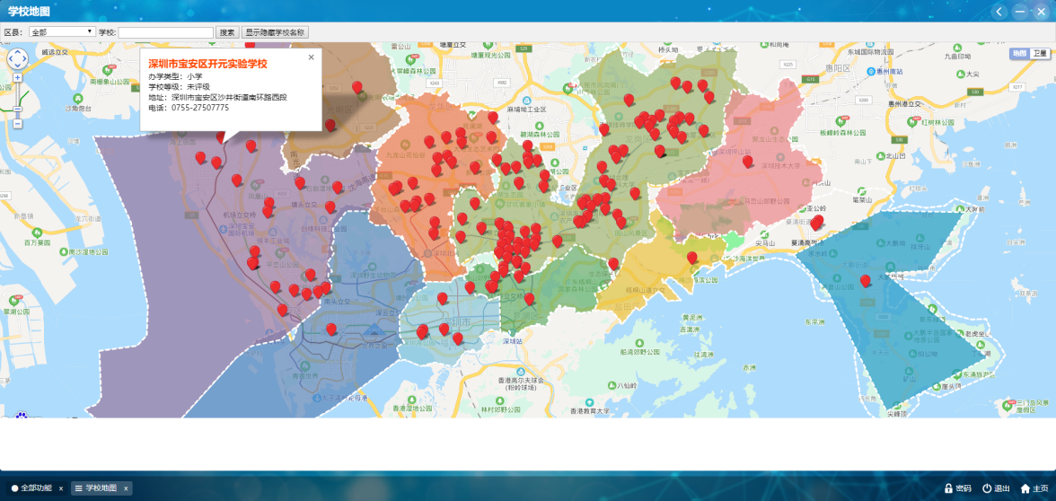

### 学生学籍管理

提供民办中小学校学生信息的管理服务，包含：学生信息的收集、集合、统计。

由于民办学校学生的审批权限在社管处，但基础处负责全部学生的学籍管理，当前深圳市学籍系统已经稳定运行十几年，所有学校老师已经熟悉系统的操作，因此，民办教育管理系统中学生学籍管理，设计为与深圳市学籍系统对接，在民办系统业务办理结转后数据进入深圳市学籍系统，通过深圳市学籍系统与全国中小学生学籍管理系统产生关联关系，从而实现与国家系统的数据关联。

下图是三个系统之间的关联关系：

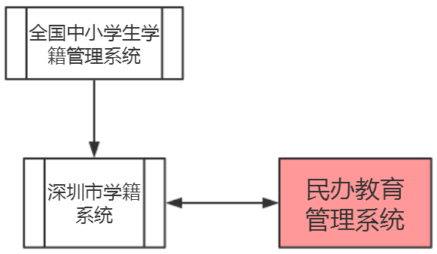

功能管理：

#### 学籍管理

学籍管理是学生信息管理系统核心部分。系统支持管理在校生的学生信息，包括学生基本信息、家庭信息等信息，并且用户点击学生后可以方便快捷查看学生的详细情况。

学生信息管理：支持维护本校当前学期的学生信息，包含姓名、性别、班级、学籍号、就读方式、身份证号、照片等信息；提供添加、导入、删除、批量删除；支持按年级、班级、姓名或身份证号进行查询。**学生管理包含学生新增，学生修改，学生导入，学生导出功能。**

|  |  |  |
| --- | --- | --- |
| **系统模块** | **功能** | **描述** |
| **学生管理** | **新增** | **新增学生。**  **要求身份证、校内学号查重；身份证号、手机号格式检查；** |
| **修改** | **维护学生信息。** |

#### 班级管理

班级管理包含班级新增，班级修改，班级升级与毕业功能。

|  |  |  |
| --- | --- | --- |
| 系统模块 | 功能 | 描述 |
| 班级管理 | 班级新增 | 新增班级信息，采集信息有：班级名称、班级编号、入学年份、年级代码 |
| 班级修改 | 维护班级信息。 |

### 教职工管理

提供民办学校中小学教职工信息的管理服务，包含：教职工信息的快速收集、集合、统计。

|  |  |  |  |  |
| --- | --- | --- | --- | --- |
| **功能模块** | **程序模块** | **市级用户** | **区级用户** | **详细用户** |
| 教职工管理 | 教师基本管理 | 查看 | 查看 | 编辑 |
| 教师拓展信息管理（包括学习经历、工作经历、岗位聘任、专业技术职务聘任、基本待遇、年度考核、教师资格、师德信息、教育教学、教学科研成果及获奖、入选人才项目、国内培训、海外研修(访学)、技能及证书、交流轮岗、联系方式） | 查看 | 查看 | 编辑 |
| 数据审核 | 数据审核上报 | 审批 | 审批 | 查看 |

#### 教师基础信息采集

教师基本信息采集内容包括：  
 姓名、性别、国籍/地区、身份证件类型、身份证件号码、出生日期、出生地、政治面貌、健康状况、进本校年月、教职工类别、用人方式、是否全日制师范类专业毕业、、籍贯、民族、婚姻状况、参加工作年月、教职工来源、是否在编

、签订合同情况、是否受过特教专业培养培训、信息技术应用能力

#### 教师拓展信息管理

###### 教师学习经历拓展

为民办教师提供教师学习经历数据维护功能。支持对全市教师的学习经历进行导出及数据分析。

教师的学习经历信息包括：获得学历、获得学历的国家(地区)、所学专业、是否师范类专业、入学年月、毕业年月、学位层次、学位名称。

###### 教师工作经历拓展

为民办教师提供教师工作经历数据维护功能。支持对全市教师的工作经历进行导出及数据分析。

教师的学习经历信息包括：任职单位名称、任职开始年月、任职结束年月、单位性质类别、任职岗位。

###### 教师岗位聘任信息拓展

为民办教师提供教师岗位聘任信息数据维护功能。支持对全市教师的岗位聘任信息进行导出及数据分析。

教师的岗位聘任信息包括：岗位类别、岗位等级、聘任开始年月、是否兼任其他岗位、兼任岗位类别、兼任岗位等级、校级职务、任职开始年月。

###### 教师专业技术信息拓展

为民办教师提供教师专业技术信息数据维护功能。支持对全市教师的专业技术信息进行导出及数据分析。

教师的专业技术信息包括：聘任专业技术职务、聘任开始年月、聘任结束年月、聘任单位名称。

###### 教师基本待遇信息拓展

为民办教师提供教师基本待遇信息数据维护功能。支持对全市教师的基本待遇信息进行导出及数据分析。

教师的基本待遇信息包括：年度、年工资收入(元)、基本工资(元/月)、绩效工资(元/月)、乡村教师生活补助(元/月)、其他津贴补贴(元/月)、五险一金。

###### 教师考核拓展

为民办教师提供教师考核数据维护功能。支持对全市教师的考核进行导出及数据分析。

教师的考核信息包括：考核年度、考核结果、考核单位名称。

###### 教师资格拓展

为民办教师提供教师资格数据维护功能。支持对全市教师的资格进行导出及数据分析。

教师的资格信息包括：教师资格证种类、教师资格证号码、任教学科、证书颁发日期、颁发机构、首次注册日期、首次注册结论、定期注册日期、定期注册结论。

###### 教师师德信息拓展

为民办教师提供教师师德信息数据维护功能。支持对全市教师的师德经历进行导出及数据分析

教师的学习经历信息包括：

处分信息：处分类别、处分原因、处分发生日期、分记录描述、处分单位名称、处分日期、处分撤销日期、处分撤销原因。

考核信息：师德考核时间、师德考核结论、师德考核单位名称。

奖励信息：荣誉级别、获得荣誉称号、荣誉发生日期、荣誉记录描述、荣誉授予单位名称。

###### 教师[教育教学](http://js.gzeducms.cn/javascript:void(0))拓展

为民办教师提供教师教育教学信息数据维护功能。支持对全市教师的教育教学信息进行导出及数据分析。

教师的教育教学信息包括：学年、学期、任教学段、任课状况、任课状况为其他情况的具体说明、任教课程、平均每周课堂教学、平均每周其他工作折合教学课时数、兼任工作、兼任其他工作名称。

###### 教师[教学科研成果及获奖](http://js.gzeducms.cn/javascript:void(0))拓展

为民办教师提供教师[教学科研成果及获奖](http://js.gzeducms.cn/javascript:void(0))信息数据维护功能。支持对全市教师的[教学科研成果及获奖](http://js.gzeducms.cn/javascript:void(0))信息进行导出及数据分析。

教师的[教学科研成果及获奖](http://js.gzeducms.cn/javascript:void(0))信息（课题）包括：项目类型、项目名称、项目批准号、学科领域、项目经费额度、开始年月、结束年月、项目中本人角色、本人排名、项目委托单位、项目来源。

教师的[教学科研成果及获奖](http://js.gzeducms.cn/javascript:void(0))信息（著作）包括：著作类别、著作名称、学科领域、出版日期、出版社名称、出版号、著作中本人角色 总字数(字)、本人撰写字数(字)。

教师的[教学科研成果及获奖](http://js.gzeducms.cn/javascript:void(0))信息（论文）包括：论文名称、发表刊物名称、发表年月、卷号、期号、起始页码、结束页码、本人角色、学科领域、论文收录情况。

教师的[教学科研成果及获奖](http://js.gzeducms.cn/javascript:void(0))信息（奖励）包括：奖励类别、获奖年月、=奖励名称、奖励等级、奖励其他等级、本人排名、授奖国家(地区)、授奖单位。

教师的[教学科研成果及获奖](http://js.gzeducms.cn/javascript:void(0))信息（文艺作品）包括：文艺作品类别、文艺作品名称、本人角色、完成时间、完成地点、本人工作描述。

教师的[教学科研成果及获奖](http://js.gzeducms.cn/javascript:void(0))信息（专利或软件著作权）包括：专利或软件著作权类型、专利或软件著作权名称、学科领域、批准日期 本人角色、专利号(登记号)。

教师的[教学科研成果及获奖](http://js.gzeducms.cn/javascript:void(0))信息（咨询报告或研究报告）包括：报告题目、、本人角色、报告时间、委托方。

教师的[教学科研成果及获奖](http://js.gzeducms.cn/javascript:void(0))信息（国家医药证书）包括：国家医药证书名称、证书(批件)号、本人角色、颁布或批准时间、有效期。

教师的[教学科研成果及获奖](http://js.gzeducms.cn/javascript:void(0))信息（国家标准或行业标准）包括：标准号、本人角色、发布日期、发布单位。

教师的[教学科研成果及获奖](http://js.gzeducms.cn/javascript:void(0))信息（指导学生参加竞赛获奖）包括：奖励名称、本人角色、奖项等级、获奖年月、本人承担工作描述。

###### 教师入选人才项目拓展

为民办教师提供教师入选人才项目数据维护功能。支持对全市教师的入选人才项目进行导出及数据分析。

教师的入选人才项目信息包括：入选人才项目名称、入选日期。

###### 教师国内拓展

为民办教师提供教师国内培训数据维护功能。支持对全市教师的国内培训进行导出及数据分析。

教师的国内培训信息包括：培训年度、培训类别、培训项目名称、培训机构名称、培训方式、培训获得学时、培训获得学分。

###### 教师海外研修拓展

为民办教师提供教师海外研修数据维护功能。支持对全市教师的海外研修进行导出及数据分析。

教师的海外研修信息包括：是否有海外研修(访学)经历 开始日期、结束日期、国家(地区)、研修(访学)机构名称、项目名称 项目组织单位名称。

###### 教师技能证书拓展

为民办教师提供教师技能证书数据维护功能。支持对全市教师的技能证书信息进行导出及数据分析。

教师的技能证书信息包括：证书类型、语言证书名称、证书名称、发证年月、发证单位、证书编号。

###### 教师交流轮岗拓展

为民办教师提供教师交流轮岗信息数据维护功能。支持对全市教师的交流轮岗信息进行导出及数据分析。

教师的交流轮岗信息包括：交流轮岗类型、是否调动人事关系、开始年月、结束年月、原单位名称、交流轮岗单位名称。

###### 教师[联系方式](http://js.gzeducms.cn/javascript:void(0))拓展

为民办教师提供教师[联系方式](http://js.gzeducms.cn/javascript:void(0))信息数据维护功能。支持对全市教师的[联系方式](http://js.gzeducms.cn/javascript:void(0))信息进行导出及数据分析。

教师的[联系方式](http://js.gzeducms.cn/javascript:void(0))信息包括：通讯地址、电话、移动电话、电子信箱、邮政编码、即时通讯号、MSN/QQ 等号码、传真电话、网络地址、如主页/微博等网址。

#### 教师信息审核

市、区两级主管部门的可以对教师信息进行审核。

### 统计分析

采用商业化报表系统，实现统计分析各级各类学校办学条件、学生信息统计报表，教师信息统计报表。

|  |  |
| --- | --- |
| **模块名称** | **功能名称** |
| 统计分析 | 提供民办学校统计分析(汇总表)统计报表功能。 |
| 提供收费标准情况统计统计报表功能。 |
| 提供办学投入情况统计统计报表功能。 |
| 提供办学条件情况统计统计报表功能。 |
| 提供在校生情况统计统计报表功能。 |
| 提供核定办学规模情况统计统计报表功能。 |
| 提供深圳市民办中小学办学情况信息统计报表功能。 |
| 提供学生基本信息统计报表。 |
| 提供教职工基本信息统计报表。 |
| 提供大班额预警统计报表。 |

学生花名册统计：支持通过多维度查询学生信息，包含姓名、身份证号、性别、生日、是否毕业等条件进行查询。

学生信息查询与维护：各区市学校可以通过学生信息查询功能输入不同查询条件，并可选择不同的查询范围查找，查找到学生后点击学生可以进入学生详细信息页面对学生的基本信息进行维护。